数据结构实验报告

第4次实验 | 学号：20191130038 | 姓名：郑广敏 | 得分：

- 实验目的
1、复习线性表的逻辑结构、存储结构及基本操作；
2、掌握顺序表和（带头结点）单链表；
3、了解有顺表。

二、实验内容
1、（必做题）假设有序表中数据元素是正整数，请采用顺序表或（带头结点）单链表实现：
（1）OrderInsert(&L, e, int (*compare)(a, b))
//根据有序判定函数compare，在有序表L的适当位置插入元素e；
（2）OrderInput(&L, int (*compare)(a, b))
//根据有序判定函数compare，并利用有序插入函数OrderInsert，构造有序表L；
（3） OrderMerge(&La, &Lb, &Lc, int (*compare)())
//根据有序判定函数compare，将两个有序表La和Lb归并为一个有序表Lc。
2、（选做题）请实现：
（1）升幂多项式的构造，升幂多项式是指多项式的各项按指数升序有序，约定系数不能等于0，指数不能小于0，例如，2-100x 14 +3x 100 -16x 1000 ；
（2）两个升幂多项式的相加。
3、（选做题）数据结构MOOC的第二周编程实训题第3题：2-3 两个有序链表的交集（在拼题A网站 https://pintia.cn/上完成）

- 数据结构及算法设计
- 对于OrderInsert，若为升序，则将e插入到第一个比e大的元素之前；若为降序，则插入到第一个比e小的元素之前
OrderInput基于OrderInsert实现
对于OrderMerge，设两个指针分别遍历La和Lb，以升序为例，小的数加入新表Lc（这里不保留原数据），指针后移，直到某一表遍历结束，将另一表全部加入新表尾部

- 考虑记录每项的系数和指数，则可以减少空间的浪费，除少数修改外，其思路与第一题类似
修改的地方：
对于OrderInsert，考虑可能出现前面+2x^2,后边-2x^2的情况，并修正
对于OrderMerge，在合并时，要考虑两项指数相等时，需要合并系数，当系数不为0时才插入新表，注意对无用空间的释放
对于Output,考虑常数，一次项，以及系数为1或为-1的情况下，多项式的显示

3.两表同时遍历，两数不等，因为是升序表，所以数小的指针后移，两数相等加入新表。当某一表遍历结束时，则得到交集。

- 核心程序代码（给出必要注释）
1.void OrderInsert(Linklist &L,int e, bool (*compare)(int,int))
{//根据有序判定函数compare，在有序表L的适当位置插入元素e；
elemLink p;
p=L.head;
while(p){
if( p->next==NULL || (*compare)(e,p->next->data)){//找到位置,进行插入
elemLink q=(elemLink)malloc(sizeof(elemNode));
q->data=e;
q->next=p->next;
p->next=q;
L.length++;//更新长度
return;
}
p=p->next;
}
return;
}
void OrderInput(Linklist &L, bool (*compare)(int,int))
{//根据有序判定函数compare，并利用有序插入函数OrderInsert，构造有序表L；
L.head=(elemLink)malloc(sizeof(elemNode));
L.head->next=NULL;//初始化链表
int n,e;
cout<<"请输入元素个数：";
cin>>n;
while(n--){
cin>>e;
OrderInsert(L,e,compare);
}
}
void OrderMerge(Linklist &La,Linklist &Lb,Linklist &Lc,bool (*compare)(int,int))
{//根据有序判定函数compare，将两个有序表La和Lb归并为一个有序表Lc。
Lc.head=(elemLink)malloc(sizeof(elemNode));
elemLink pa,pb,pc;
pa=La.head->next;
pb=Lb.head->next;
pc=Lc.head;
while(pa&&pb){
if(compare(pa->data,pb->data)){//pa小
pc->next=pa;//插入
pa=pa->next; //后移
}
else{//pb小
pc->next=pb;
pb=pb->next;
}
pc=pc->next;
pc->next=NULL; //pc后移，并断开后链
}
//将未插入的元素，按次序全部插入
if(pa)
pc->next=pa;
if(pb)
pc->next=pb;
free(La.head);
free(Lb.head);//释放原表
Lc.length=La.length+Lb.length;
La.length=Lb.length=0;//更新长度
return;
}

2.typedef struct elem{
int expon;//指数
float coef;//系数
elem *next;
}elemNode,*elemLink;
void OrderMerge(Linklist &La,Linklist &Lb,Linklist &Lc,bool (*compare)(int,int))
{//根据有序判定函数compare，将两个有序表La和Lb归并为一个有序表Lc。
Lc.head=(elemLink)malloc(sizeof(elemNode));
elemLink pa,pb,pc;
pa=La.head->next;
pb=Lb.head->next;
pc=Lc.head;
while(pa&&pb){
bool insert_ok=0;//是否插入
if(compare(pa->expon,pb->expon)){//pa小
pc->next=pa;//插入
pa=pa->next; //后移
insert_ok=1;
}
else if(compare(pb->expon,pa->expon)){//pb小
pc->next=pb;//插入
pb=pb->next; //后移
insert_ok=1;
}
else{//相等，合并，插入
pa->coef+=pb->coef;//合并
elemLink tmp;
if(fabs(pa->coef)< 1e-6){//系数为0，此项消除
tmp=pa;
pa=pa->next;
free(tmp);
}
else{//否则插入
pc->next=pa;//插入
pa=pa->next; //后移
insert_ok=1;
}
tmp=pb;
pb=pb->next;
free(tmp);//释放无用空间
}
if(insert_ok)
pc=pc->next;
pc->next=NULL; //pc后移，并断开后链
}
//将未插入的元素，按次序全部插入
if(pa)
pc->next=pa;
if(pb)
pc->next=pb;
free(La.head);
free(Lb.head);//释放原表
Lc.length=La.length+Lb.length;
La.length=Lb.length=0;//更新长度
return;
}

3.List work(List a,List b){
List head,node,end;
head=(List)malloc(sizeof(Lnode));
end=head;
List p1,p2;//p1用于遍历a表，p2用于遍历b表
p1=a->next,p2=b->next;
while(p1&&p2){
if(p1->data==p2->data){//共同元素,则加入新表，并同时后移
node=(List)malloc(sizeof(Lnode));
node->data=p1->data;
end->next=node;
end=node;
p1=p1->next;
p2=p2->next;
}
else{//非降序，数值较小的后移
if(p1->data<p2->data)
p1=p1->next;
else
p2=p2->next;
}
}
end->next=NULL;
return head;

}
五、测试及结果（给出测试用例及测试结果）
1.
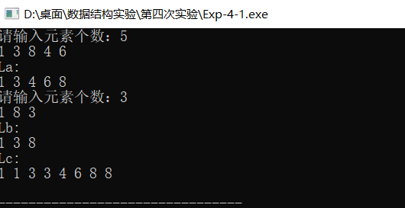

2.
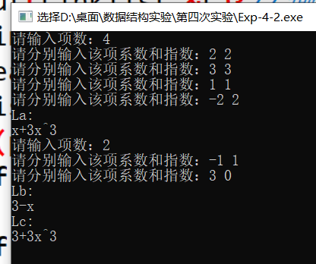
3.